BTS Systèmes numériques

TP 11 : Étude d’un filtre passif

Objectifs :
    - Identifier la nature d’un filtre ( à partir de sa structure ou par des tests)
    - Tracer et exploiter un diagramme de Bode.
    - Utiliser une échelle logarithmique de fréquence

Nous allons explorer dans ce TP le très classique Filtre RC avec R = 22 kΩ et C = 3,3 nF .

Ce montage est vu comme un système avec une entrée (où l’on impose une tension d’entrée) et une sortie (où on obtient une tension de sortie) :
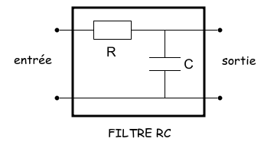

Il s’agit d’un système linéaire : si à l’entrée on impose une tension sinusoïdale (obtenue à partir d’un GBF ou d’un capteur par exemple) on obtient en sortie (aux bornes du condensateur) une tension sinusoïdale de même fréquence mais avec une amplitude et une phase différentes de celles de l’entrée.

Pour certaines fréquences, l’amplitude de la sortie peut devenir tellement faible que l’on dira que le circuit RC ne laisse pas passer ces fréquences.
Inversement à d’autres fréquences l’amplitude de sortie est égale à celle de l’entrée, on dira alors que le circuit RC laisse passer les signaux à ces fréquences.

Un circuit RC bien dimensionné peut donc permettre donc de sélectionner certaines composantes fréquentielles d’un signal complexe.
Par analogie avec un filtre à air qui sépare l’air des poussières, on parlera de filtre électronique.

1 – IDENTIFICATION DE LA NATURE DU FILTRE

- Étude en régime continu et aux basses fréquences
- Mesure des tensions u_{E} et u_{S}
Le générateur est l’alimentation stabilisée qui se règle en source de tension continue selon la procédure suivante : réglage à vide, courant au maximum (pas de limitation en courant) et tension ajustée au niveau désiré.
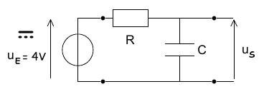
Pour une tension d’entrée constante u_{E} = 4V, mesurer au voltmètre la tension de sortie u_{S}.

- Schéma équivalent du circuit en continu et aux basses fréquences (cf cours : Chap 07 page 6)
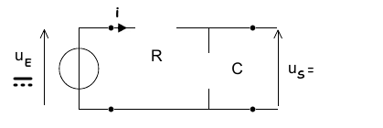
Compléter le schéma suivant du filtre en tenant compte du comportement de la résistance R et du condensateur C, pour .
En déduire : i = puis u_{R} = et donc la relation entre u_{S} et u_{E} :

- Conclusion : Le filtre RC les signaux continus et les signaux de basse fréquence (BF).

- Étude en haute fréquence
- Comparaison des tensions u_{E} et u_{S}
Régler le GBF pour qu’il délivre une tension sinusoïdale u_{E} de fréquence f = 1 kHz, de valeur pic à pic U_{Epp} = 4V. Observer à l’oscilloscope la tension de sortie.
Augmenter progressivement la fréquence jusqu’à 1MHz.
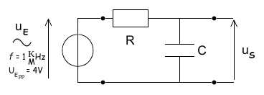
Estimer à l’oscilloscope la valeur pic à pic de la tension de sortie U_{Spp} à 1 Mhz

- Schéma équivalent du filtre (cf cours : Chap 07 page 6)
Compléter le schéma du filtre en haute fréquence pour et déterminer la valeur de u_{S} ,
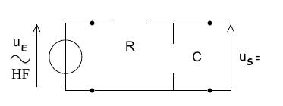
- Conclusion : Le filtre RC les signaux de haute fréquence (HF).

- Nature du filtre
Conclure sur la nature du filtre : s’agit-il d’un filtre passe-bas (qui laisse donc passer les basses fréquences et coupe les hautes fréquences), d’un passe-haut ou d’un passe-bande ?

2 – Diagrammes de Bode

Un filtre transmet ou atténue différemment selon les fréquences. On va donc comparer la tension de sortie u_{S} à la tension d’entrée u_{E} du filtre sur une large gamme de fréquence.

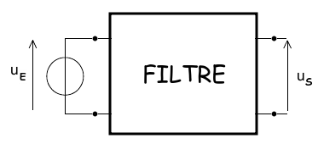
- La comparaison (le rapport) des valeurs maximales de ces tensions se fait sur la courbe de gain.

- Leur différence de phase à l’origine est mise en évidence sur la courbe de phase .

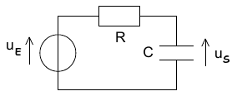
- Courbe de gain G(f)
- Montage d’étude
R = 22 kΩ et C = 3,3 nF
Le GBF fournit au montage une tension sinusoïdale u_{E},
de valeur pic à pic constante, de fréquence f réglable.

- Définitions
- Transmittance T du filtre, c’est le rapport des valeurs maximales

- Gain G du filtre, c’est le produit : G = 20 . log T
Le gain G s’exprime en décibel (dB).
L’opérateur log est la fonction logarithme décimal.

- Tableau de mesures
Pour chaque valeur de la fréquence f du générateur, un groupe d’élèves a déjà relevé, la valeur maximale Û_{S} de la tension en sortie , et calculé la transmittance T du filtre.

Compléter le tableau de mesures en calculant le gain G du filtre

f | 100 Hz | 200 Hz | 2,19 kHz | 35,0 kHz | 100 kHz | 800 kHz
(V) | 4,00 | 4,00 | 4,00 | 4,00 | 4,00 | 4,00
(V) | 4,00 | 3,98 | 2,82 | 0,25 | 0,088 | 0,011
 | 1,0 | 1,0 | 0,71 | 0,063 | 0,022 | 2,8.10⁻³
G = 20 log T
(dB)

- Tracé de la courbe de gain G (f)
Reporter ces points sur le graphe suivant, appelé courbe de gain ou diagramme de Bode en amplitude. Remarquez l’utilisation d’une échelle logarithmique pour l’axe des fréquences.
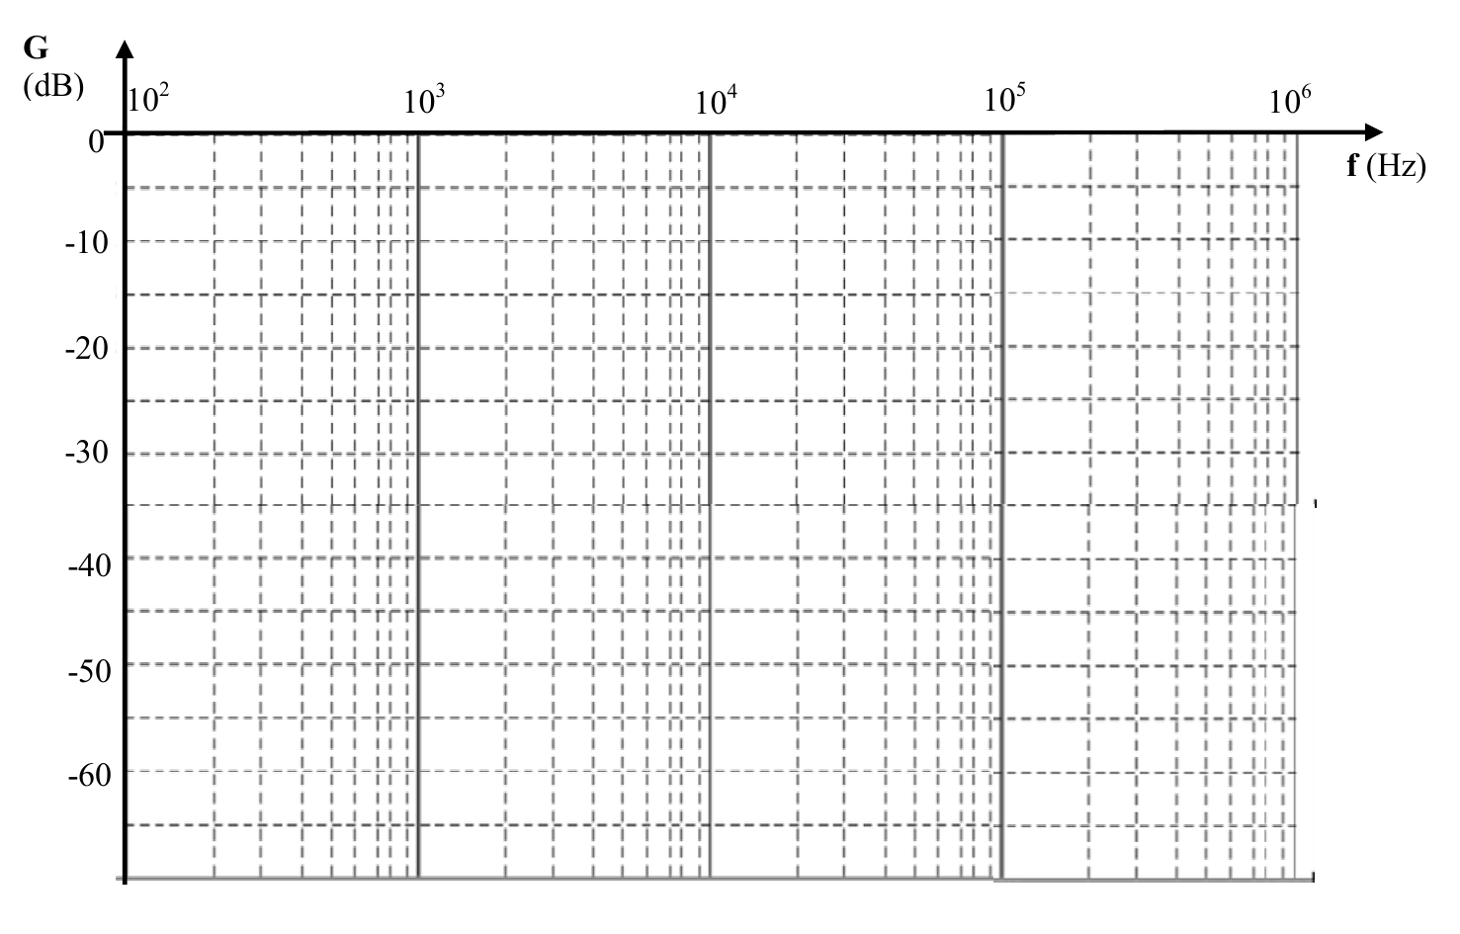
- Exploitation
- Quelle est la valeur maximale G_{MAX} du gain de ce filtre ? A quelle transmittance T_{MAX} correspond cette valeur ? Quelle relation y a-t-il entre la tension de sortie et celle d’entrée ?
- A quelle fréquence le gain est-il maximum ?
- Comment évoluent la valeur maximale U_{Spp} et le gain G lorsque la fréquence augmente ?
- De quel type est le filtre RC ?
- Fréquence de coupure f_{C}
Pour définir une frontière entre les fréquences pour lesquelles le filtre est passant et celles qu’il coupe, on a choisi une convention : « un filtre laisse passer une fréquence si le rapport de puissance P_{sortie} / P_{entrée} à cette fréquence est supérieur à la moitié du rapport maximal de puissance ».
Comme la puissance est proportionnelle au carré de l’amplitude de la tension, la convention est donc équivalente à : « un filtre laisse passer une fréquence si la transmittance T est supérieure à la transmittance maximale T_{MAX} divisée par »
La fréquence frontière appelée fréquence de coupure f_{C} vérifie donc :
Cette fréquence est également appellée fréquence de coupure à -3 dB, car si on passe en dB elle vérifie : G(f_{C}) = G_{MAX} - 3 dB

- Vérifier cette dernière relation en appliquant la formule du gain.
- Déterminer graphiquement la valeur de f_{C}.
- Donner la bande passante du filtre, c-à-d l’intervalle de fréquence où le filtre est passant.

- Asymptote
- Dessiner la droite asymptote à la courbe de gain lorsque f → ∞. L’arrêter à f = f_{C}.

La pente de cette asymptote, nous renseigne sur la nature du filtre.
On a l’habitude de l’exprimer en dB / décade.
Pour déterminer cette pente, on choisit sur l’asymptote deux fréquences séparées par une décade.

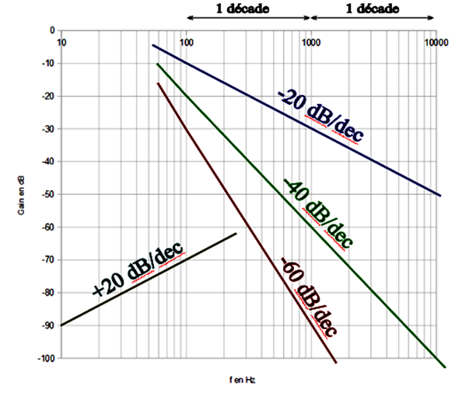

On choisit par exemple sur l’asymptote les points correspondants à : f₁ = 100 kHz et f₂ = 1 MHz .
- Calculer la différence de gain G(f₂) - G(f₁) =
La pente d’une droite se calcule par . Ici on fera
- Exprimer la pente de l’asymptote pour , en dB/décade : ................................................

- Ordre du filtre
L’ordre du filtre dépend de la pente du diagramme de Bode du gain.
Pour les filtres passe-haut et passe-bas :
• une pente de +/-20dB/décade correspond à un filtre d’ordre 1,
• une pente de +/-40dB/décade correspond à une filtre d’ordre 2,
• une pente de +/-60dB/décade correspond un filtre d’ordre 3......

- Quel est l'ordre du filtre ?

- Courbe de phase φ(f)
R = 22 kΩ et C = 3,3 nF
Le GBF fournit au montage une tension sinusoïdale u_{E},
de valeur maximale constante, de fréquence f réglable.

- Mesures
On appelle φ la différence de phase (ou déphasage) de u_{S} par rapport à u_{E}.
Observer les tensions à l’oscilloscope et mesurer φ. Préciser le signe de φ.

f (Hz) | 100 | 200 | 500 | 1 k | 2 k | 5 k | 10 k | 20 k | 50 k | 100 k | 200 k | 500 k | 1 M
φ (°)

- Tracé de la courbe de phase φ(f)
Reporter les points expérimentaux sur la courbe de phase du diagramme de Bode de notre filtre obtenu par simulation.
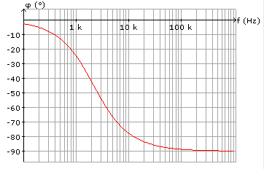

- Exploitation
- lorsque , les tensions u_{S} et u_{E} sont en , la différence de phase φ =

- lorsque , la différence de phase φ→ et la tension u_{S} est en sur u_{E}

- lorsque , la différence de phase φ(f_{C}) =

